**《回顾拓展—写本字》学习指南**

**学习目标：**

1. 技术目标;通过回忆，观看教师示范，复习基本笔画的写法，养成良好的书写双姿习惯。
2. 艺术目标：通过对《九成宫碑》中“本”字的学习，了解欧体《九成宫》楷书的用笔特点及结字特点。
3. 文化目标：了解“本”字造字字源及字形演变过程，拓展“木、林、森、未、末、果、朱”等字的造字本义，进一步带领学生感受书法文化的丰富内涵，逐步激发学生对中华优秀传统文化的热爱之情。

**知识要点：**

复习巩固各基本笔画的运笔方法；运用正确的“双姿”掌握“本”字的写法。

**相关内容链接：**

1. 按照书法临摹三步曲，认真读帖。思考“本”字的笔画关系、字形结构、占格位置，做好预习。
2. 观看本节微课，跟老师一起学习。

**学习任务单：**

**【课前活动】**

回忆文房四宝、双姿要求及各基本笔画的运笔方法。

**【课上活动】**

活动一、我会总结：

跟随教师回忆、总结各基本笔画的运笔方法，并观看教师示范。

活动二、 我会观察：

观察“本”字的甲骨文写法，了解“本”字的造字本义及字体演变过程。

活动三、我会分析：

我们从字形结构，笔画关系，占格位置三方面来分析。

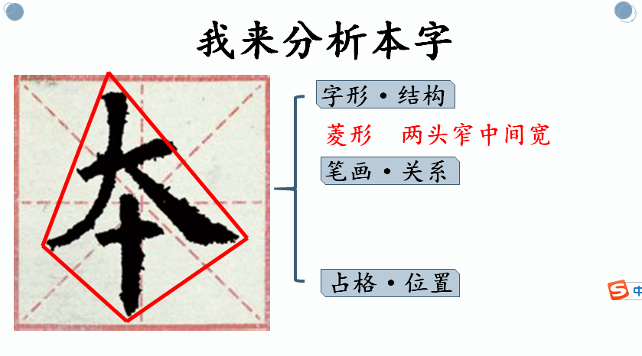

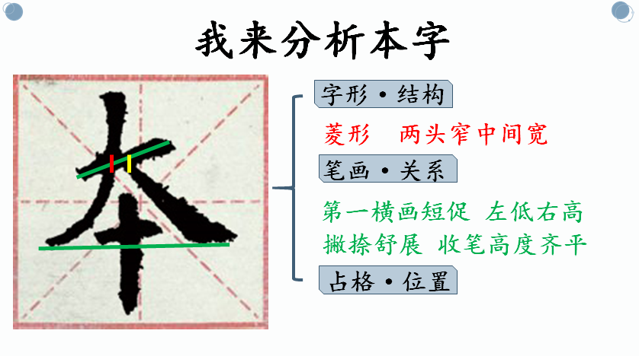

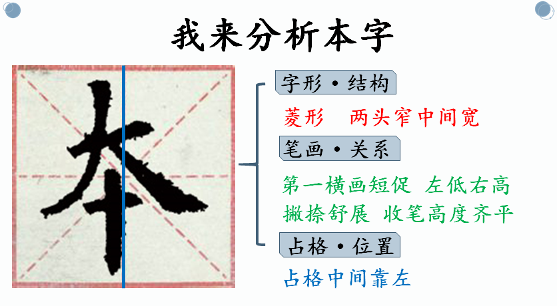

活动四：我会实践

**【课后活动】**

书写横竖撇捺基本笔画及本字；学有余力的同学可以尝试“木”、“林”、“森”、 “末”、“未”、“果”字的甲骨文写法，也可以在橡皮章或石膏等上尝试刀刻，进一步感受甲骨文的的用笔特点，刀刻时一定要注意用刀安全哦。

